Secretaria da Fazenda do Estado do Tocantins

Centro Interamericano de Administrações Tributárias

Modelo de Casos de Uso e

Regras de Negócio

do Processo

**PROCESSO: Equipamento Emissor de Cupom Fiscal**

**SIGLA DO PROCESSO: ECF**

22/08/2016

Histórico de Revisões

|  |  |  |
| --- | --- | --- |
| **Data** | **Descrição** | **Autor** |
| 14/05/2015 | Especificação Inicial | Chaim R. |
| 05/07/2016 | Ajustes para casos de testes | Chaim R. |
| 27/07/2016 | Inclusão de mensagens e ajustes | Chaim R. |
| 22/08/2016 | Inclusão de regra de negócio | Chaim R. |

Índice

1. Diagrama 4

2. Atores Envolvidos com o Processo 5

3. Casos de USO 7

3.1. ECFUC0100 – Credenciamento de Fabricante de Lacres 7

3.2. ECFUC0200 – Controle de Lacres 7

3.3. ECFUC0300 – Credenciamento de empresa interventora em equipamento ECF 7

3.4. ECFUC0400 – Registro de equipamento ECF 8

3.5. ECFUC0500 – Instalação do Agente digital 8

3.6. ECFUC0600 – Cessação de uso de ECF 8

3.7. ECFUC0700 – Suspensão ou Reativação de uso 9

3.8. ECFUC0800 – Fiscalização de equipamento ECF 9

3.9. ECFUC0900 – Processamento de movimentos do equipamento ECF 9

3.10. ECFUC1000 – Remessa de Operações das administradoras de crédito 10

3.11. ECFUC1100 – Credenciamento DE DESENVOLVEDORA de PAF 10

3.12. ECFUC1200 – Credenciamento de PAF 10

3.13. ECFUC1300 – Manutenção de Usuários PAF 11

3.14. ECFUC1400 – Cadastro de fabricante de equipamento ECF 11

3.15. ECFUC1500 – Envio arquivo de vendas de equipamentos ECF 11

4. Regras de Negócio do Processo 13

5. Anexos 13

Modelo de Casos de Uso do Processo ECF

# Diagrama

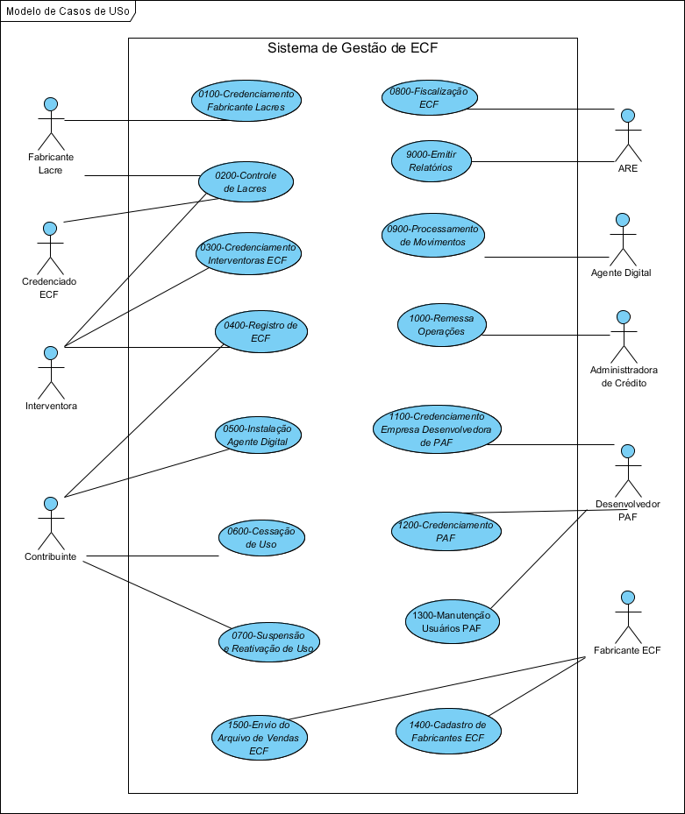

# Atores Envolvidos com o Processo

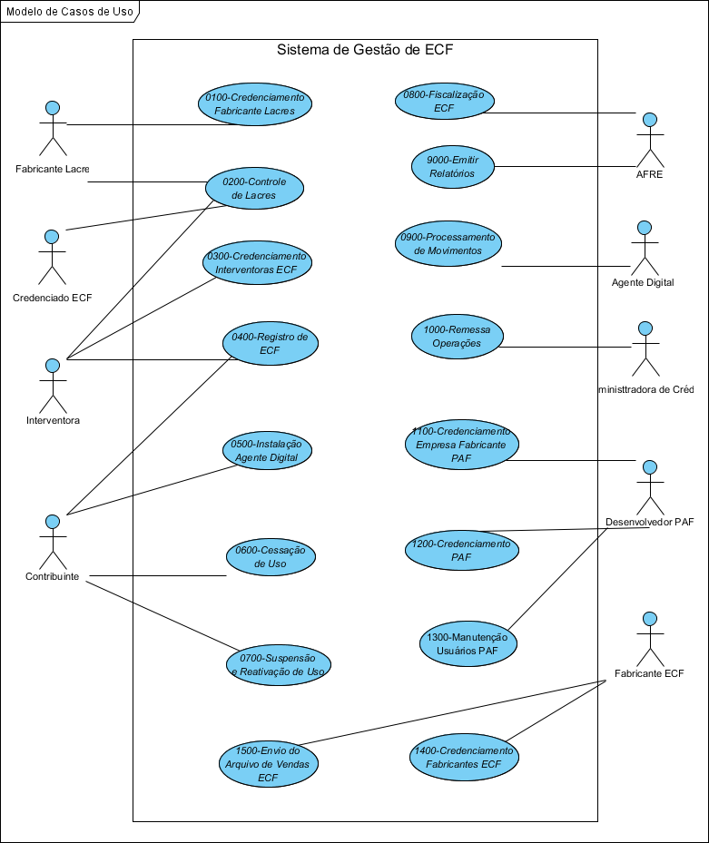

|  |  |
| --- | --- |
| **Nome do Ator** | **Descrição** |
| Agente Digital | Serviço instalado no equipamento do contribuinte na mesma pasta onde está instalado o PAF com o objetivo de se comunicar com a SEFAZ e transmitir as informações requeridas |
| AFRE | Auditor Fiscal da Receita Estadual |
| Credenciado ECF | Técnico capacitado pelas empresas fabricantes de ECF para intervenção em modelos específicos deste equipamento. |
| SIAT | Sistema de Administração Tributária desenvolvido pelo PROFISCO |
| Interventora | Empresa credenciada pela SEFAZ para intervir nos equipamentos ECF |
| Fabricante de Lacres | Empresa credenciada pela SEFAZ para produzir os lacres a serem usados nos equipamentos ECF e os distribuir para as empresas interventoras de equipamentos ECF |
| Fabricante ECF | Empresa fabricante de equipamentos ECF |
| Contribuinte | Contribuinte da SEFAZ do estado de Tocantins e usuário de equipamentos ECF |
| Desenvolvedor PAF | Empresa credenciada pela SEFAZ para desenvolvimento e venda de PAF |
| Administradora de Crédito | Empresa que centraliza as operações de débito e crédito de cartões aceitos pelos estabelecimentos contribuintes do estado de Tocantins |

# Casos de USO

## ECFUC0100 – Credenciamento de Fabricante de Lacres

## O objetivo deste componente é credenciar o fabricante de lacres de forma a poder controlar a numeração autorizada a fabricar de cada um dos credenciados.

## ECFUC0101 – Solicitar credenciamento como fabricante de lacres

## ECFUC0102 – Solicitar descredenciamento como fabricante de lacres

## ECFUC0103 – Analisar solicitação de credenciamento (deferir, denegar)

## ECFUC0104 – Analisar solicitação de descredenciamento (deferir, denegar)

## ECFUC0105 – Gerenciar credenciamento (consultar, criar, manter, suspender, cancelar)

## ECFUC0200 – Controle de Lacres

## Este componente tem por objetivo informar à SEFAZ quais os lacres são adquiridos, usados ou inutilizados pelas empresas interventoras de equipamentos ECF. A SEFAZ apenas disciplina e registra o uso, aquisição, desvios ou perdas, e registro dos lacres em posse de cada uma das empresas interventoras.

## ECFUC0201 – Solicitar autorização para fabricação de lacres

## ECFUC0202 – Autorizar solicitação de fabricação e liberação de lacres

## ECFUC0203 – Informar aceite e entrega de lacres fabricados

## ECFUC0204 – Registrar uso de lacres

## ECFUC0205 – Registrar baixa de lacres

## ECFUC0206 – Consultar controle de lacres

## ECFUC0207 – Ler memória do equipamento ECF (usado o aplicativo e-ECFc)

## ECFUC0208 – Prestação de contas de Lacres ECFUC0209 –Consultar Lacres ECFUC0210 – Consultar intervenções em equipamentos ECF

## ~~ECFUC0211 – Consultar fabricante de lacres~~

## ECFUC0300 – Credenciamento de empresa interventora em equipamento ECF

## Este componente descreve o credenciamento das empresas interventoras em equipamentos ECF. Este credenciamento habilita a empresa para atuar nas atividades relacionadas aos equipamentos ECF para os quais possui técnicos capacitados pelas empresas fabricantes de equipamentos ECF.

## ECFUC0301 – Solicitar credenciamento como empresa interventora ECF

## ECFUC0302 – Solicitar descredenciamento como empresa interventora ECF

## ECFUC0303 – Analisar solicitação de credenciamento Int (deferir/denegar)

## ECFUC0304 – Analisar solicitação de descredenciamento Int (deferir/denegar)

## ~~ECFUC0305 – Gerenciar credenciamento Int (consultar, criar, manter, suspender, cancelar)~~

## ECFUC0306 – Solicitar credenciamento e outras ações para técnicos capacitados a intervir em equipamentos ECF

## ECFUC0307 – Autorizar técnicos na intervenção de equipamentos ECF

## ECFUC0308 – Suspender técnicos na intervenção de equipamentos ECF

## ECFUC0309 – Exigir revalidação de atestado de capacitação

## ECFUC0310 – Manter modelos de equipamentos ECF habilitados ao uso no estado de Tocantins

## ECFUC0400 – Registro de equipamento ECF

## Este componente tem por objetivo registrar os equipamentos ECF, e os PAF adquiridos pelos contribuintes, no sistema da SEFAZ com o mínimo de transcrição de dados. As informações dos equipamentos são obtidas através de utilitários disponibilizados às empresas interventoras para esta finalidade e também através da internet.

## ECFUC0401 – Seleção de PAF (Compra)

## ~~ECFUC0402 – Registro de usuário PAF~~

## ECFUC0403 – Solicitação de intervenção técnica

## ECFUC0404 – Agendamento de intervenção técnica

## ECFUC0405 – Registro do equipamento ECF no sistema SEFAZ

## ECFUC0406 – Configurar equipamentos ECF do estabelecimento

## ~~ECFUC0500 – Instalação do Agente Digital Fiscal~~

## ~~ECFUC0501 – Instalação do Agente Digital Fiscal no equipamento do contribuinte~~

## ECFUC0600 – Cessação de uso de ECF

## Este componente permite que o contribuinte informe a SEFAZ da necessidade de cessação de uso de um equipamento ECF (caráter definitivo). Para tal, não há necessidade de que o equipamento seja levado à delegacia para esta concessão, que será obtida através da analise dos arquivos de movimento enviados à SEFAZ e do upload do arquivo binário do ECF feito pelo interventor em equipamentos ECF. Uma vez que os movimentos recebidos até a data em que foi cessado o uso na solicitação e o arquivo binário estão de posse da SEFAZ, será concedida a liberação do equipamento para outro contribuinte que o adquira.

## ~~ECFUC0601 – Registrar pedido de cessação de uso~~

## ECFUC0602 – Autorizar intervenção técnica para cessação de uso

## ~~ECFUC0603 – Solicitar agendamento por cessação de uso~~

## ~~ECFUC0604 – Agendar intervenção técnica para cessação de uso~~

## ECFUC0605 – Upload dos arquivos binários do ECF

## ECFUC0606 – Retirar lacres e MFD do equipamento ECF

## ECFUC0607 – Liberar equipamento ECF

## ECFUC0700 – Suspensão ou Reativação de uso

## Este componente objetiva informar a SEFAZ de eventos anormais que justifiquem a retirada de uso do equipamento para fins de assistência técnica, reforma do ambiente, manutenções preventivas, etc, evitando com isto, que hajam sanções decorrentes destes eventos. No caso do equipamento haver sido levado a um interventor, o processo de registro é refeito pelo mesmo.

## ECFUC0701 – Solicitar suspensão / reativação de uso de equipamento ECF

## ECFUC0800 – Fiscalização de equipamento ECF

## Este componente descreve as atividades de fiscalização de equipamentos ECF. A empresa interventora é acionada para participação no evento de retirada e reposição dos lacres.

## ECFUC0801 – Registrar fiscalização do equipamento ECF

## ECFUC0802 – Registrar apreensão do equipamento

## ECFUC0803 – Agendar intervenção com empresa interventora

## ECFUC0804 – Confirmar agendamento de intervenção

## ECFUC0805 – Registrar intervenção no equipamento ECF

## ECFUC0806 – Liberar equipamento ECF para uso

## ECFUC0807 – Emitir relatório de empresa de empresas ativadas sem uso de equipamento ECF

## ECFUC0900 – Processamento dos movimentos do equipamento ECF

## O Agente tem a função de envio de informações requeridas pela e para a SEFAZ. A análise e validação destas informações são feitas nos computadores e sistemas da SEFAZ. O Agente remete os arquivos de operações (movimentos) e demais informações requeridas diariamente para a SEFAZ e funciona no equipamento do contribuinte de forma que não requeira intervenção de seu pessoal.

## Com a remessa do primeiro movimento de cada equipamento ECF será feito o recadastramento do parque de equipamentos no banco de dados da SEFAZ.

## ECFUC0901 - Agente Digital Fiscal

## ~~ECFUC0902 - Atualizar versão do agente digital no equipamento do contribuinte~~

## ECFUC0903 - Recepcionar informações do Agente Digital Fiscal – Web Service

## ECFUC0904 - Parametrizar processamento do Agente Digital Discal

## ECFUC0905 - Processar arquivo de movimentos recebidos dos equipamentos ECF

## ECFUC0906 - Consultar histórico de processamento do agente em equipamento ECF

## ECFUC0907 - Consultar histórico de processamento do agente (SIAT)

## ECFUC0908 - Extrair arquivos gerados pelo Agente Digital Fiscal

## ECFUC0909 - Receber arquivos do ADF nas agencias de atendimento

## ECFUC0910 - Controlar instalação do Agente Digital Fiscal nos contribuintes

## ECFUC1000 – Remessa de Operações das administradoras de crédito

## As Administradoras de cartões de crédito estão obrigadas a entregar as informações das operações de crédito e débito efetuadas pelos seus usuários de serviços.

## A SEFAZ disponibilizará até o quinto dia útil do mês em curso a lista de contribuintes do estado para os quais as administradoras informam o detalhe das operações do mês anterior.

## ECFUC1001 – Disponibilizar lista de contribuintes para a recepção de informações

## ECFUC1002 – Receber movimento mensal

## ECFUC1003 – Emitir requerimento de informação

## ECFUC1004 – Receber informações requeridas

## ECFUC1005 – Registra cumprimento de obrigação

## ECFUC1100 – Credenciamento de desenvolvedora de PAF

## O objetivo deste componente é credenciar a empresa desenvolvedora de PAF na SEFAZ e dar acesso às demais funcionalidades do sistema: Solicitar o credenciamento dos PAF, Cadastrar os usuários de cada PAF, manter atualizadas todas as informações de sua empresa, dos PAF e dos usuários dos PAF.

## ECFUC1101 – Solicitar credenciamento como desenvolvedora de PAF

## ECFUC1102 – Solicitar descredenciamento como desenvolvedora de PAF

## ECFUC1103 – Analisar solicitação de credenciamento

## ECFUC1104 – Analisar solicitação de descredenciamento

## ECFUC1200 – Credenciamento de PAF

## O objetivo deste componente é manter atualizados os dados do PAF, suas versões, controles e o laudo emitido pelo órgão técnico do COTEPE.

## ECFUC1201 – Manter cadastro de PAF e versões de PAF

## ECFUC1202 – Validar laudo funcional emitido pelo órgão técnico do COTEPE

## ECFUC1203 – Controlar instalação de novas versões do PAF nos usuários

## ECFUC1204 – Controlar obrigação de apresentação de laudo 🡺 RN104

## ECFUC1205 – Validar requisitos específicos da SEFAZ

## ECFUC1206 – Consulta e Análise de solicitações de credenciamento e versões de PAF / ECF

## ECFUC1207 – Migrar PAF de um mesmo desenvolvedor

## ECFUC1208 – Validar versão sem apresentação de laudo

## ECFUC1209 – Informar laudos vincendos pelo DEC (mensal) ou na conexão 🡺 RN104

## ECFUC1210 – Processar pendencias de atualização de Laudo (Vide Especificação de requisitos)

## ECFUC1211 Migrar PAF de desenvolvedores diferentes

## ECFUC1212 Informar Incorporação de desenvolvedora de PAF - ECF

## ECFUC1300 – Manutenção de Usuários PAF - ECF

## Este componente objetiva manter a SEFAZ informada dos eventos ocorridos no uso do PAF, tais como: plano de implantação de novas versões nos equipamentos dos usuários, credenciamento de novas versões, vendas, interrupção de contratos com usuários, etc.

## Estes dados serão usados juntamente com os dados remetidos pelo agente para melhor controle do PAF executante nas instalações do contribuinte.

## ECFUC1301 – Manter contrato de venda de PAF

## ECFUC1302 – Consultar implantação de nova versão de PAF

## ECFUC1303 – Cancelar contrato com desenvolvedora de PAF - ECF

## ECFUC1400 – Cadastro de fabricante de equipamento ECF

## O objetivo deste componente é credenciar o fabricante de ECF na SEFAZ e dar acesso às demais funcionalidades do sistema: Manter atualizadas todas as informações de sua empresa e dos compradores e usuários dos seus ECF ou PAF.

## ECFUC1401 – Solicitar credenciamento como fabricante de ECF

## ECFUC1402 – Solicitar descredenciamento como fabricante de ECF

## ECFUC1403 – Analisar solicitação de credenciamento de fabricante de PAF

## ECFUC1404 – Analisar solicitação de descredenciamento de fabricante de PAF

## ECFUC1405 – Gerenciar credenciamento fabricante de ECF (criar, manter, suspender, cancelar)

## ECFUC1500 – Envio do arquivo de vendas de equipamentos ECF

## Os fabricantes são obrigados a remeter à Secretaria da Fazenda o arquivo de todas as vendas de equipamentos ECF para os contribuintes do estado ocorridas no mês imediato anterior ou quando houver solicitação de inclusão de novo equipamento por parte do interventor técnico.

## ECFUC1501 – Receber arquivo de vendas de ECF

## ECFUC1502 – Registrar cumprimento

## ECFUC1503 – Processar movimento

## ECFUC1504 – Determinar irregularidades

## Casos de usos de outros sistemas

## CCIUC0001 – Validar CNPJ

## CCIUC0002 – Acessa WS CNPJ

## CCIUC0003 – Compara CNPJ SRFB com CCI

## CCIUC0004 – Validar número de inscrição estadual

## CCIUC0005 – Gravar informação no domicilio fiscal eletrônico do contribuinte

## CCIUC0006 – Validar CPF

## CCIUC0007 – Acessar WS CPF

## GEDUC0001 – Arquivar documento

## GEDUC0002 – Ler Documentos

## NFEUC0001 – Ler NFE Nacional

## NOTUC0001 – Emitir uma notificação a um CNPJ (não contribuinte de ICMS)

## WRKUC0001 – Criar fluxo

## WRKUC0002 – Ler tramitação

# Fluxo de Processo para Automação

N/A

# Regras de Negócio do Processo

ECFRN0001:

CNAE Lacres – { }

ECFRN0002:

Estados das solicitações de credenciamento {Solicitado, Em analise, Denegado, Deferido, Cancelado pelo Solicitante }

ECFRN0003:

Estados dos credenciamentos {Ativo, Inativo, Cancelado pelo Credenciado, Suspenso pelo Credenciado, Suspenso pela AT, Cancelado pela AT}

ECFRN0003:

Não pode haver empresa com dois credenciamentos do mesmo tipo (empresa interventora ou um substituto tributário, etc) ativos.

ECFRN0004:

Um técnico credenciado em ECF não pode estar ativo ao mesmo tempo em duas empresas interventoras.

ECFRN0005: CNAE Interventora ECF

CNAE Interventora em equipamentos ECF – {}

ECFRN0006:

Somente pode haver um certificado de credenciamento em um equipamento ECF válido para um técnico de uma empresa. Ao apresentar uma revalidação o anterior deve passar a Inativo.

ECFRN0007:

Os nomes dos arquivos gerados pelos PAF - ECF obedecem ao padrão descrito no Ato COTEPE de 13 de março de 2013:

Nome: CCCCCCNNNNNNNNNNNNNNDDMMAAAA.txt, sendo:

a) “CCCCCC” o Código Nacional de Identificação de ECF relativo ao ECF a que se refere o movimento informado;

b) “NNNNNNNNNNNNNN” os 14 (quatorze) últimos dígitos do número de fabricação do ECF;

c) “DDMMAAAA” a data (dia/mês/ano) do movimento informado no arquivo.

ECFRN0008:

Os nomes dos arquivos remetidos terão a inscrição estadual, o sequencial (SSSS) do equipamento ECF, o requisito que atendem RR (11, 26 para os requisitos XI ou XXVI) ou 99 para o diretório da pasta do PAF e a data concatenada ao inicio do nome da ECFRN0007 e,

A data constante no nome será na forma AAAAMMDD,

Resultando na forma:

Nome: IIIIIIIII.AAAAMMDD.SSSS.RR.CCCCCCNNNNNNNNNNNNNN.7zip

O arquivo de configuração do equipamento ECF remetido segue o padrão

Nome: IIIIIIIII.PPPPPPPPPP.SSSS onde PPPPPPPPPP é o número do passe quando há conexão com a internet, caso contrário é preenchido com zeros.

Extensão do arquivo de configuração opcional.

ECFRN0009:

Documentos apresentados na solicitação de credenciamento do desenvolvedor PAF

a) Certidão atualizada expedida pelo órgão de registro competente dos atos constitutivos da empresa e dos poderes de gerência e, no caso de sociedade anônima, adicionalmente, do estatuto social e da ata da assembleia de nomeação dos diretores da empresa;

b) Certidões negativas de débitos de tributos federais, estaduais e municipais da empresa – estado e município de origem da empresa - e certidão negativa de débitos de tributos estaduais do Tocantins (possibilidade de verificação automática SEFAZ/TO);

c) Procuração e documento de identidade do representante legal da empresa se forem o caso;

d) Termo de Compromisso e Fiança ou na impossibilidade deste, a Carta de Fiança Bancária.

* Inserir a opção de apresentação de Carta de Fiança Bancária em substituição ao Termo de Compromisso e Fiança nos casos de impossibilidade da apresentação do primeiro **(último?)**. No caso de Carta de Fiança Bancária, o sistema deve ser direcionado para a Portaria que estabelece as normas de apresentação da mesma. Ainda, o sistema deve permitir o upload da carta e dos documentos que a acompanham. Após validação por parte da SEFAZ, a carta de fiança deve ser enviada. O sistema deve contar o prazo de validade da carta e comunicar à empresa desenvolvedora três (3) meses antes do seu vencimento. No deferimento o sistema deverá solicitar a inclusão em caso de Carta de Fiança, a data inicio, e data fim.
* Obs: Atualizar a Carta de Fiança ou Aditamento e Termo de Compromisso e Fiança.

ECFRN0010:

Documentos exigidos no cadastramento e atualização de versões do PAF – ECF (Upload de documento digitalizado)

1 - Cadastro do PAF-ECF;

* Laudo de analise funcional em PDF;
* Cópia da página do diário oficial da União referente à publicação do Laudo;
* Certidão negativa de debito de Tributos Estadual do Tocantins (Possibilidade de verificação automática)

2 – Inclusão de Nova versão - Com Laudo

* Laudo de analise funcional em PDF;
* Cópia da página do diário oficial da União referente à publicação do Laudo;
* Certidão negativa de debito de Tributos Estaduais do Tocantins (Possibilidade de verificação automática)

3 - Inclusão de Nova versão - Sem Laudo

* Preenchimento de Declaração de Alteração de Versão assinada digitalmente conforme modelo definido por ATO do Secretário da Fazenda.

4 – Exclusão de PAF-ECF

ECFRN0011:

Esta definição foi extraída do ATO COTEPE 9 de 13/03/2013. Anexo IV.

1. O PAF-ECF deve assinar digitalmente os arquivos previstos nos itens 4, 5, 13, 14, 17, 19 e 22 do requisito VII e os previstos nos requisitos LVIII e LIX, gerando o registro tipo EAD conforme leiaute abaixo especificado:

|  |  |  |  |  |  |  |  |
| --- | --- | --- | --- | --- | --- | --- | --- |
| Nº | | Denominação do Campo | Conteúdo | Tamanho | Posição | | Formato |
| 01 | Tipo do registro | | "EAD" | 03 | 01 | 03 | X |
| 02 | Assinatura Digital | | Assinatura do Hash | 256 | 04 | 259 | X |

2. O campo 02 do registro tipo EAD (Assinatura Digital) deve ser gerado mediante os seguintes procedimentos:

a) aplicar a função unidirecional MD5 uma única vez na porção do arquivo que compreende entre o seu primeiro byte e os bytes de quebra de linha imediatamente anteriores ao registro EAD, ficando excluído do cálculo do hash o registro EAD. O resultado será um código de 128 bits ou 16 bytes que devem ser inseridos no bloco de dados de 128 bytes que será assinado de acordo com a tabela abaixo, onde:

a1) a letra “A” indica o tamanho do hash e deve ser preenchido com valor fixo 16 (em hexadecimal 0x10);

a2) a letra “B” indica o local de preenchimento do hash, sendo que à esquerda fica o byte mais significativo e à direita o menos significativo;

a3) a letra “C” indica os bytes restantes não usados, de preenchimento livre.

Bloco de dados de 128 bytes que deve ser assinado:

A B B B B B B B B B B B B B B B B C C C C C C C C C C C C C C C

C C C C C C C C C C C C C C C C C C C C C C C C C C C C C C C C

C C C C C C C C C C C C C C C C C C C C C C C C C C C C C C C C

C C C C C C C C C C C C C C C C C C C C C C C C C C C C C C C C

b) criar uma chave privada de 1024 bits, equivalente a um número hexadecimal de 256 dígitos, de conhecimento exclusivo da empresa desenvolvedora do PAF-ECF, devendo ser utilizada a mesma chave para todos os PAF-ECF desenvolvidos pela mesma empresa.

c) criptografar o bloco de dados gerado conforme disposto na alínea “a”, utilizando a chave a que se refere a alínea “b” pelo algoritmo RSA de chave pública, sem utilizar nenhuma codificação dos dados além da criptografia RSA, de maneira que o bloco de dados seja recuperado no momento da decriptografia exatamente igual ao detalhado na tabela acima.

d) com o resultado do procedimento descrito na alínea “c” será obtido um número hexadecimal com até 256 dígitos que deverá ser informado no campo 02 do Registro tipo EAD.

ECFRN0012:

Obtenção de número de protocolo de atendimento para a área de ECF:

Regra a ser definida pelo SGD – Sistema de Gestão de Documentos;

RN100 – Processamento em Lotes:

RN101 – Verificação da validade da carta de fiança:

O sistema deve verificar o prazo de validade da carta de fiança e comunicar à empresa desenvolvedora três (3) meses antes do seu vencimento para reapresentação.

RN102 – Verificação de prazo de atendimemto de pendencia de solicitação de credenciamento

Caso o prazo de pendencia da solicitação de credenciamento seja maior que 60 dias o sistema exclui a solicitação (lógica)

RN103 – Verificação de prazo de atualização de usuários para versão alterada de PAF - ECF

O prazo para atualização nos usuários se aplica somente para inclusões efetuadas COM Laudo de Análise Funcional no prazo de 60 dias após a sua aprovação pela SEFAZ.

Transcorridos 60 (sessenta) dias da data limite_ a contar da data do deferimento).

Pendentes de atualização: O sistema notifica a desenvolvedora (prazo de 30 dias) para regularização.

Não atendido dentro do prazo:

1 -multa para a desenvolvedora (contribuintes inscritos no estado, verificar a possibilidade de lançamento no conta-corrente) Demais desenvolvedoras: Auto de Infração?

OBS.: Guilherme ficou de verificar a situação acima com o Alessandro.

2 – Geraçaõ de relatório para as Delegacias – setor do ECF – para notificar usuários – DEF- para a troca do programa. Em caso de não atendimento, lançamento da multa no conta-corrente.

RN104 – Controlar apresentação de novo laudo

# Grupos de Mensagens

Mensagens que estão sendo trabalhadas nos casos de uso referente aos casos de usos.

|  |  |
| --- | --- |
| Código | Descrição da Mensagem |
| ECFMSG0001 | Senha inválida. |
| ECFMSG0002 | Erro de acesso ao sistema. |
| ECFMSG0003 | Sistema indisponível para recepção. |
| ECFMSG0004 | Arquivo de parâmetros inexistente ou inválido. |
| ECFMSG0005 | Erro de conexão com o proxy. |
| ECFMSG0006 | CNPJ da empresa desenvolvedora é inválido. |
| ECFMSG0007 | CPF do instalador é inválido. |
| ECFMSG0008 | A Inscrição Estadual do contribuinte é inválida. |
| ECFMSG0009 | Passe inválido. |
| ECFMSG0010 | Inscrição Estadual Inexistente no CCI |
| ECFMSG0011 | Sessão Inativa |
| ECFMSG0012 | Número de Ordem da Remessa Inválido |
| ECFMSG0013 | Nome do Arquivo Incompatível com Passe. |
| ECFMSG0014 | Arquivo Requisito XI não encontrado. |
| ECFMSG0015 | Versão do Agente Digital Fiscal Inválida |
| ECFMSG0016 | Pasta do Agente Fiscal Digital Inválida. |
| ECFMSG0017 | Descanso entre ciclos deve estar entre 1800 e 14400 segundos |
| ECFMSG0018 | Tempo de espera após o boot deve estar entre 0 e 3600 segundos |
| ECFMSG0019 | Número máximo de arquivos transmitidos deve ser maior que 0. |
| ECFMSG0020 | Data início remessa deve estar entre 30 dias (posteriores) a dois anos (anteriores) da data atual. |
| ECFMSG0021 | Arquivo inválido – Registro tipo U1 inexistente ou fora de posição |
| ECFMSG0022 | Arquivo Inválido - Inscrição Estadual incompatível com o controle de remessa. |
| ECFMSG0023 | Arquivo Inválido - CNPJ inexistente no Cadastro de Contribuintes. |
| ECFMSG0024 | Arquivo Inválido - CNPJ incompatível com a Inscrição Estadual do CCI. |
| ECFMSG0025 | Arquivo Inválido - Registro tipo A2 inexistente. |
| ECFMSG0026 | Arquivo Inválido - Registro tipo R01 inexistente ou não é único. |
| ECFMSG0027 | Arquivo Inválido - Número de fabricação do ECF no tipo R01 inconsistente com o nome do arquivo. |
| ECFMSG0028 | Arquivo Inválido - Número sequencial do ECF no tipo R01 inconsistente com o nome do arquivo. |
| ECFMSG0029 | Arquivo de configuração do Agente Digital Fiscal não encontrado. |
| ECFMSG0030 | Não foram encontrados arquivos de movimentos do equipamento ECF ou não existem pendentes de transferir. |
| ECFMSG0031 | Arquivos recebidos são inconsistentes com os arquivos de configuração. |
| ECFMSG0032 | Datas Inválidas. |
| ECFMSG0033 | Arquivo Inválido - CNPJ em “R01” diferente do CNPJ em “U1” |
| ECFMSG0034 | Arquivo Inválido - IE em “R01” diferente da IE em “U1” |
| ECFMSG0035 | Arquivo Inválido - CNPJ em “R01” inválido |
| ECFMSG0036 | Arquivo Inválido - Datas do movimento em “R01” inválida |
| ECFMSG0037 | Arquivo Inválido - Tipo “R02” não encontrado ou não é único |
| ECFMSG0038 | Arquivo Inválido - Registro tipo “EAD” não encontrado |
| ECFMSG0039 | Arquivo Inválido - Tipos de meio de pagamento inválidos |
| ECFMSG0040 | Arquivo Inválido - Tipo “R03” não encontrado |
| ECFMSG0041 | Arquivo Inválido - Arquivo com assinatura digital inválida |
| ECFMSG0042 | Arquivo Inválido - CPF ou CNPJ do consumidor inválido |
| ECFMSG0043 | Dia sem movimento - Informativo |
| ECFMSG0044 | Arquivo Inválido – Erro na descompressão do arquivo |
| ECFMSG0045 | Arquivo Inválido - Datas do movimento em “R02” inválida |

# ANEXO 1: Diagrama de estados de um equipamento ECF

